ΤΡΑΠΕΖΙΚΟΙ ΛΟΓΑΡΙΑΣΜΟΙ

ΔΙΚΑΙΟΥΧΟΣ : ΑΓΩΝΙΣΤΙΚΗ ΛΕΣΧΗ ΑΥΤΟΚΙΝΗΤΟΥ
ΣΤΟ ΚΑΤΑΘΕΤΗΡΙΟ ΝΑ ΑΝΑΓΡΑΦΕΤΕ ΠΑΝΤΑ :
ΟΝΟΜΑΤΕΠΩΝΥΜΟ ΚΑΙ ΑΙΤΙΟΛΟΓΙΑ
(Συνδρομή, παράβολο αγώνα κλπ)
__________________________________________________
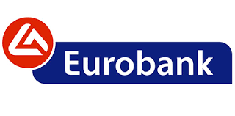

IBAN Eurobank : GR32 0260 2530 0004 2010 1747 956
__________________________________________________
Προσεχώς και άλλες τράπεζες...

